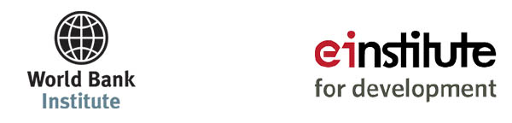

“网络教学辅导”专题远程研讨班

主办机构：世界银行学院
合作机构：中国西部开发远程学习网管理中心
课程主题：提高网络教学辅导有效性的技巧和方法
举办时间：2012年11月16日 上午09:30-11:30
课程形式：远程视频讲座与互动（英文讲座，全程中文同传翻译）
课程背景
我国政府历来很重视各级党政干部的专业知识与技能提升，但是，由于我国地域辽阔，各地经济社会发展水平存在较大差异，偏远地区的干部和专业人员很难获得学习最新知识的机会。
近几年来，中国西部开发远程学习网一直借助远程教育的技术手段向我国西部地区推送干部能力建设课程，随着干部培训的快速发展，我们亟需更加有效的方法来满足不断增长的干部培训需求。
2011年，世界银行建成开通了网络学院（e-Institute），向各国特别是发展中国家提供虚拟的能力建设学习平台和优质的学习资源。
为提升全网各级远程学习中心的网络课程开发和管理能力，世界银行学院联合中国西部开发远程学习网管理中心，共同举办“网络教学辅导”专题远程研讨班，介绍和分享世行网络学院的业务经验。
课程目标
本次研讨会的总体目标是明确网络教学辅导人员的主要作用，介绍提升网络教学辅导有效性的实用技巧和方法。通过互动性的讲座和分组活动，使学员了解以下四项内容：
1、网络教学辅导员的主要作用；
2、网络沟通的最佳实践；
3、合作与分组活动的组织；
4、辅导员工作的规划与记录。

目标学员
本次研讨班的目标学员是各远程学习中心负责开发、管理与辅导网络教学（包括实时培训、在线学习与混合式学习）的相关工作人员。
主讲人
世界银行学院发展网络学院项目经理Sheila Jagannathan女士
预期收获
通过本次研讨班的学习，参训学员将能够：
- 理解面授课程与网络教学的差异
- 明确网络教学辅导人员所面临的普遍问题
- 描述网络教学辅导人员的主要作用
- 学习提升网络教学效果的实用辅导方法：
  - 如何通过网络讨论，加强与学员的在线沟通
  - 如何促进学员间的合作与分组活动
- 使用辅导规划和记录工具

